Buenos días a todos:

Hoy vamos con las fórmulas para calcular los volúmenes. Conocer lo volúmenes de los objetos es importante y útil para todos, os pongo un ejemplo fácil. Si tenéis una piscina rectangular en casa y la queréis llenar en verano, necesitareis saber cuántos litros de agua entran. Otro ejemplo sería una botella de agua o una lata de refresco, objetos que usamos habitualmente.
Por eso, hoy aprenderemos y estudiaremos las fórmulas para empezar la próxima semana con los ejercicios.
¡EMPEZAMOS!
TAREAS PROPUESTAS:
- Os soluciono la tabla y empezamos con la tarea de hoy.

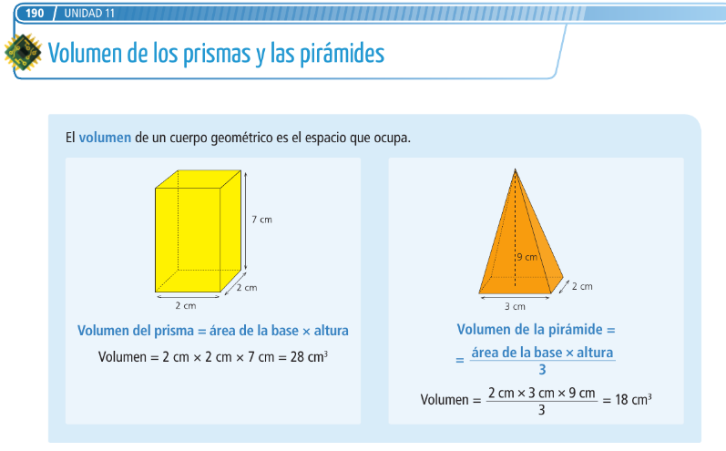

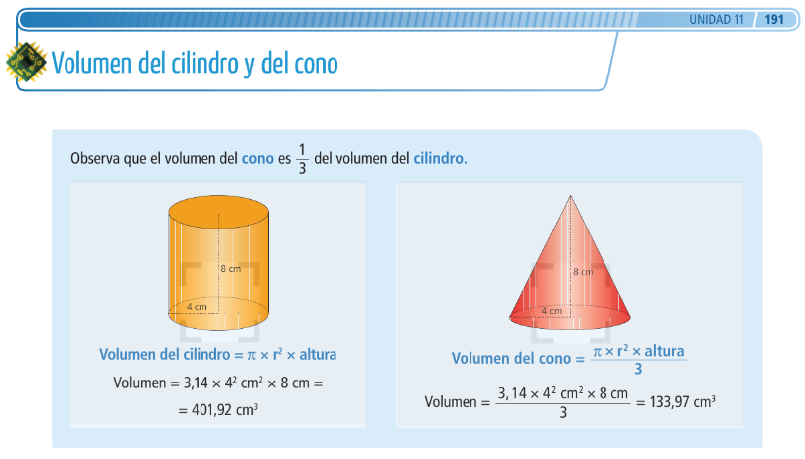

- Completar la tabla que teníamos pendiente con áreas y volúmenes. Os la copio a continuación pero la debéis tener en el cuaderno. Para el volumen de la esfera deberéis investigar y buscar.

CUERPO GEOMÉTRICO | ÁREA LATERAL | ÁREA TOTAL | VOLUMEN
PRISMA | Al = Pb x h | At = AL + 2 x Ab | V = Ab x h
PIRÁMIDE | Al = Pb x a  2 | At = Al + Ab | V = Ab x h  3
CONO | Al = π x r x g | At = Al + Ab | V = π x r² x h
CILINDRO | Al = 2 x π x r x h | At = AL + 2 x Ab | V = π x r² x h  3
ESFERA | No se calcula | At = 4 x π x r² | V = 4 x π x r³  3

Si os dais cuenta, el volumen del prisma y el cilindro es el mismo, ya que el área de la base del círculo es π x r². Lo mismo ocurre con la pirámide y el cono, por lo que…
¡SOLO NECESITAMOS ESTUDIAR 2 FÓRMULAS!

- Realizar los siguiente ejercicios: 1 – 2 – 3 – 4 de la página 190 en el cuaderno

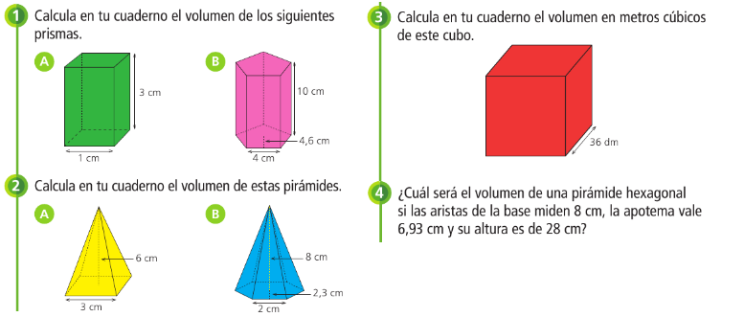

No es necesario enviar nada
¡HASTA MAÑANA!

